**Newsroom Communicator**

A Newsroom Communicator a szabadkai Magyar Tannyelvű Tanítóképző Kar Okleveles kommunikátor szakos hallgatóinak hírportálja, amely a diákok kezdeményezésére indult 2020 novemberében. A Média Alkotóműhely keretein belül működik. Az oldal célja, hogy az egyetemen tanult elméleti tudást a diákok a gyakorlatban is alkalmazhassák, miután nagy részük elsősorban a médiában látja a jövőjét.

A szerkesztőség több mind 30 személyből áll (https://newsroom-communicator.com/impresszum/), s várhatóan a következő években az újabb évfolyamokkal tovább bővül. Célcsoportunk elsősorban a fiatalok, tehát olyan tartalmak készítésére fókuszálunk, amelyek a középiskolás és egyetemista korosztályt szólítják meg. Vajdaságban a közösségi oldalakon kívül ugyanis nincs olyan médium az online térben, amely a fiataloknak készülne. Tényközlő műfajok és publicisztika egyaránt helyet kapnak az oldalon, illetve hang- és videóanyagokat is posztolunk. A Newsroom Communicator Facebookon, Instagramon és YouTube-on is megtalálható. Az utóbbin már egy interjúsorozat is elindult, melynek címe: Merj kérdezni!, célja pedig az, hogy a diákok megtapasztalják, milyen érzés élőben interjúzni, hogyan kell felkészülni egy stúdióbeszélgetésre, hogyan kell viselkedni a kamera előtt, stb.

Az internetes diáklap saját készítésű weboldal. HTML, CSS és PHP nyelven íródott, de JavaScript nyelv is alkalmazva lett. Saját domain címe van (<https://newsroom-communicator.com/>), amely SSL (Secure Sockets Layer) titkosítási protokollal van ellátva. 3 GB SSD RAID 10 típusú tárhellyel, illetve saját íméllel is rendelkezik (mttk@newsroom-communicator.com).

A diákújság hivatalosan 2021 márciusában indult, azóta több mint 40 ezer személy látogatott el az oldalunkra, illetve olvasta cikkeinket. A nethely.hu által felállított statisztika szerint, a látogatók többsége Szerbiában él, de Magyarországról is követik a weboldalt.

2022-es év látogatottsági grafikonok és adatok:

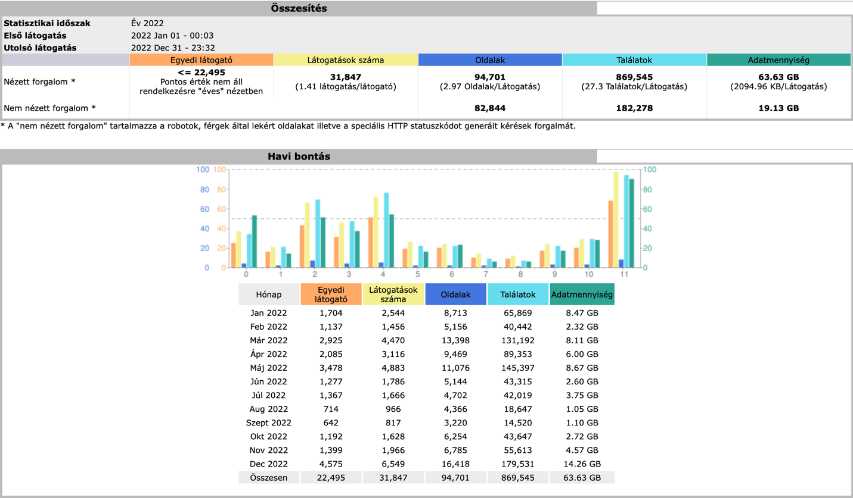

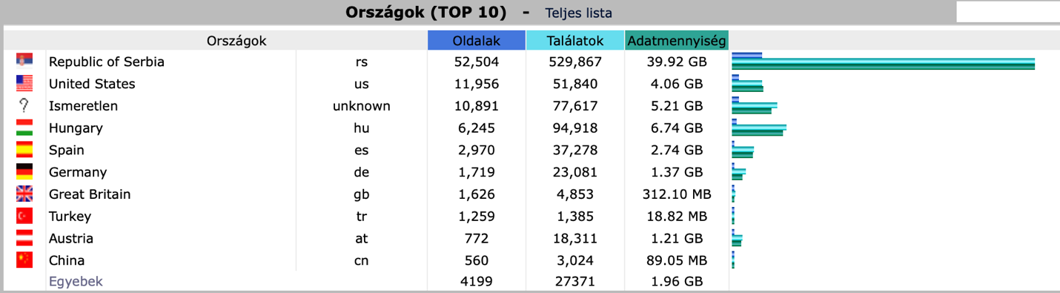

YouTube-csatorna: <https://www.youtube.com/channel/UCMHOM7f0llS1syYV-KpP75A>

Instagram-profil: <https://www.instagram.com/newsroomcommunicator/>